Министерство образования Республики Беларусь
Учреждение образования
«Белорусский государственный университет информатики
и радиоэлектроники»

Специальность «Программная инженерия»
Кафедра инженерной психологии и эргономики
Учебная дисциплина «Современные языки программирования»

ОТЧЕТ
по лабораторной работе №8
«Разработка приложения с применением событий,
анимации»
Вариант 4

Подготовила: Студент гр. 410902
Большакова М.В.

Проверила: Семерник О.Д.

Минск 2026
Цель: выполнить разработку приложения с использованием: привязки
объектов, подключением звука, API интерфейсов, токенов, электронной
почты, парсинга.

Теоретические сведения по теме лабораторной работы:

- Что такое событийно-ориентированное программирование?
Это событийная модель, где действия пользователя (клики, движения мыши, клавиши) порождают события, на которые программа реагирует через обработчики событий (callback-функции).

- Как в tkinter реагировать на нажатие клавиши?
Для этого можно использовать метод bind(), например: entry.bind("<Return>", on_enter).

- Как реализуется цикл анимации?
Используется метод after(), который вызывает функцию через заданный интервал времени, имитируя кадры и движения. Например: root.after(50, animate).

- Как вызвать функцию с задержкой?
Для этого применяется метод after(), который вызывает функцию через определенный интервал времени.

- Что такое after()?
Это метод для анимации, вызывающий нужную функцию через заданный промежуток времени.

- Какие библиотеки используются для воспроизведения звука?
Применяются модули pygame.mixer (простая и удобная библиотека) и playsound (минималистичный способ).

- Как использовать playsound?
Нужно импортировать функцию и передать в нее название файла: from playsound import playsound, а затем playsound('alert.mp3').

- Что такое API?
Это REST API — интерфейс, через который современные сервисы предоставляют данные.

- Что такое токен доступа?
Это ключ доступа, который требуется для авторизации в сервисах, предоставляющих данные.

- Как передать токен в заголовке запроса?
Он передается через словарь headers: headers = {"Authorization": "Bearer <токен>"}, который затем вставляется в метод: response = requests.get(url, headers=headers).

- Что такое JSON?
Это формат, в котором API часто возвращают данные, и который легко обрабатывать.

- Как загрузить JSON в Python?
Нужно импортировать модуль json и использовать метод .json() для ответа сервера, например: data = response.json().

- Как спарсить температуру из API погоды?
Путем обращения к ключам словаря: print(data["main"]["temp"]).

- Что такое requests.get().json()?
В методичке это используется как цепочка для получения данных: requests.get() делает запрос по ссылке, а метод .json() преобразует полученный ответ.

- Как отправить e-mail с Python?
С помощью модуля smtplib. Программа подключается к серверу smtplib.SMTP(), включает шифрование server.starttls(), входит по логину и паролю server.login(), и отправляет письмо server.send_message().

- Какие модули используются для отправки писем?
Используются модули smtplib и email.mime.text.

- Что такое MIMEText?
Это функция из модуля email.mime.text, в которую передается текст сообщения (например, MIMEText("Привет!")) для формирования письма.

- Как выполнить долгую задачу без блокировки GUI?
Долгие задачи выполняются в фоновом потоке с помощью модуля threading. Делается это так: threading.Thread(target=background_task).start().

- В чём разница между threading и after()?
• threading запускает задачу в фоновом потоке, чтобы не блокировать интерфейс при долгих процессах (запросы API, парсинг).
• after() просто вызывает функцию через заданный интервал времени (используется для анимации)

- Как сохранить пользовательские данные в файл?
Настройки и историю удобно сохранять в формате .json с помощью команды with open("settings.json", "w") as f:, а затем записывать туда данные через json.dump(data, f).

Вариант 4
Отправка писем с GUI и логированием
Форма: адрес, тема, текст. Отправка через SMTP, лог ошибок и статуса.
Сохранение истории.

Рабочий код программы:

import smtplib
from email.mime.text import MIMEText
import tkinter as tk
import json
import datetime

def send_email():
resipient = email_entry.get()
tema = entry_tema.get()
text_email = message.get("1.0", tk.END)

sender = "margobolshakova49@gmail.com"
password = "dytx priv vnxd bort"

try:
msg = MIMEText(text_email)
msg["Subject"] = tema
msg["From"] = sender
msg["To"] = resipient
server = smtplib.SMTP("smtp.gmail.com", 587)
server.starttls() #шифрование
server.login(sender, password)
server.send_message(msg)
print("Письмо отправлено")

with open("log.txt", "a", encoding="UTF-8") as f: #"a" - append(добавить)
now = datetime.datetime.now().strftime("%Y-%m-%d %H:%M:%S")
f.write(f"[{now}] отправлено на адресок: {resipient}\n")

except Exception as e:
print(f"Ошибка при отправлке сообщения: {e}")

with open("log.txt", "a", encoding="UTF-8") as f:
now = datetime.datetime.now().strftime("%Y-%m-%d %H:%M:%S")
f.write(f"[{now}] не отправлено, ошибочка: {e}\n")

root = tk.Tk()
root.title("Почтальён")
root.geometry("600x520")

#кому
tk.Label(root, text="Кому(gmail)", font=("JMH Typewriter", 20)).pack(pady=20)
email_entry = tk.Entry(root, width=40,bg= "grey" )
email_entry.pack(pady=5)

#тема
tk.Label(root, text="Тема: ", font=("JMH Typewriter", 20)).pack(pady=20)
entry_tema = tk.Entry(root, width=40, bg= "grey")
entry_tema.pack(pady=5)

#текст письма
tk.Label(root, text="Текст письма: ", font=("JMH Typewriter", 20)).pack(pady=20)
message = tk.Text(root, height=5, wrap="word", bg= "grey")
message.pack()

tk.Button(root, text="Отправить", command= send_email).pack()

root.mainloop()

Интерфейс программы:

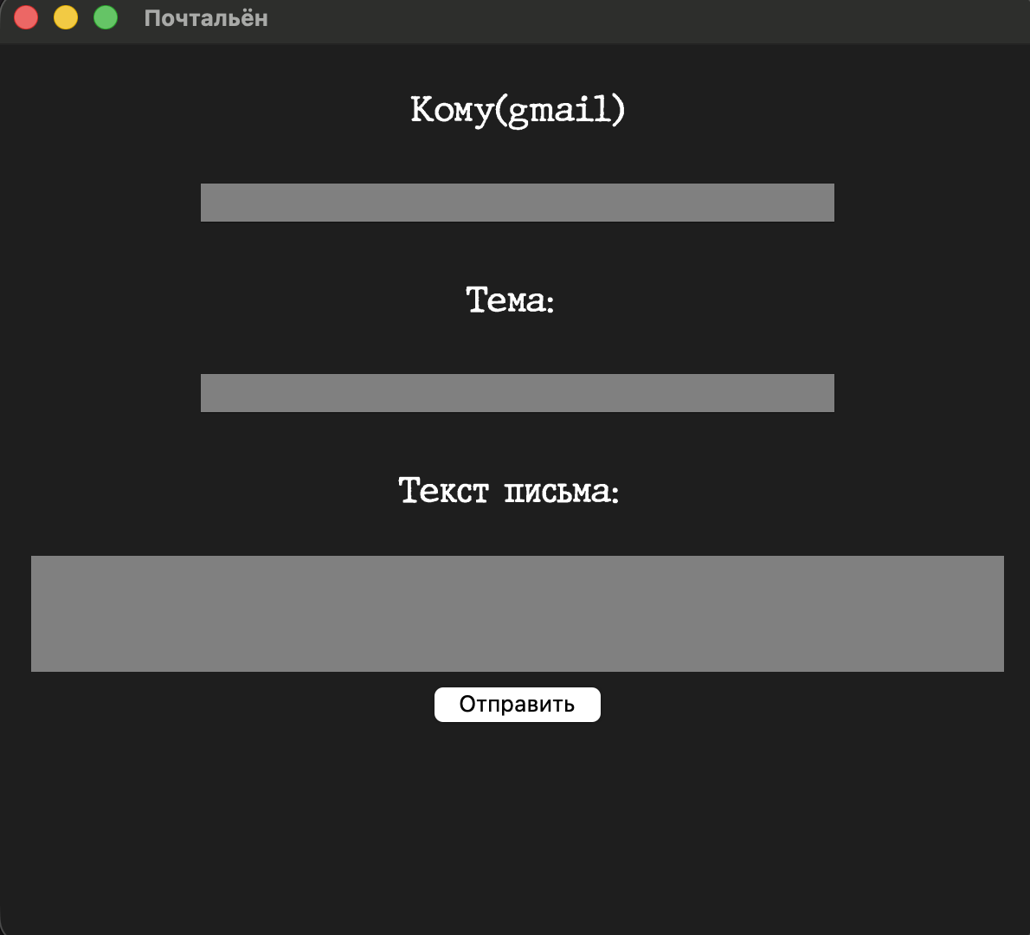

Рисунок 1 – Интерфейс программы

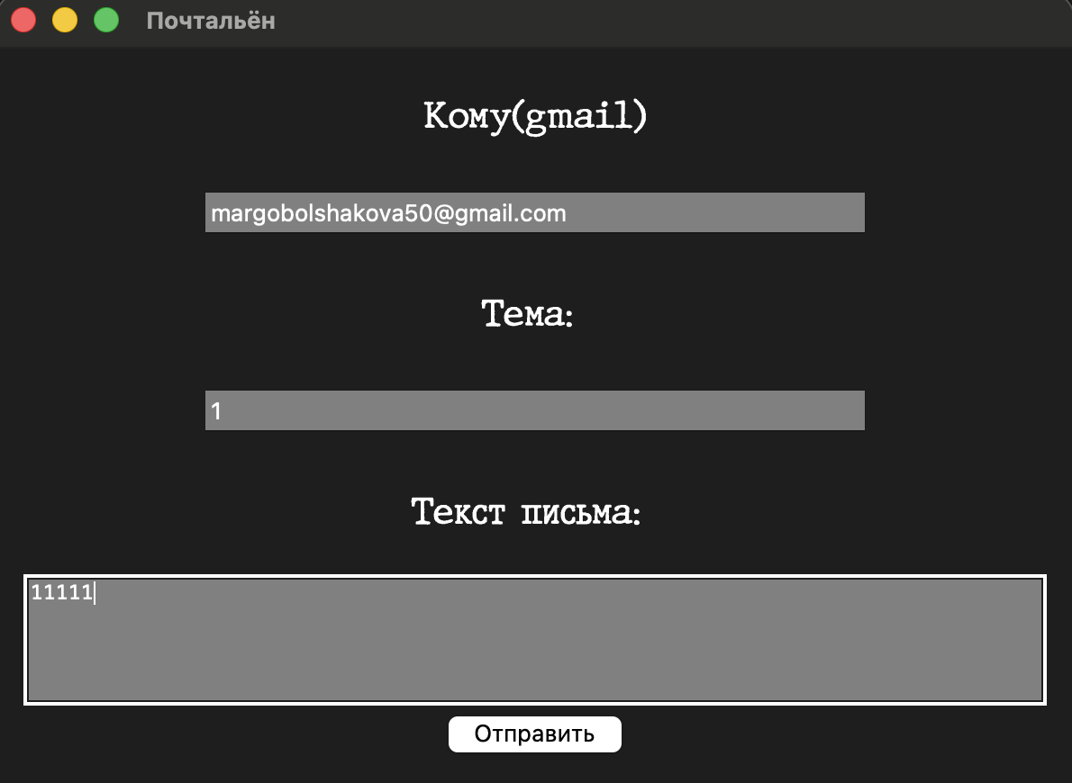

Рисунок 2 – Ввод данных в интерфейсе

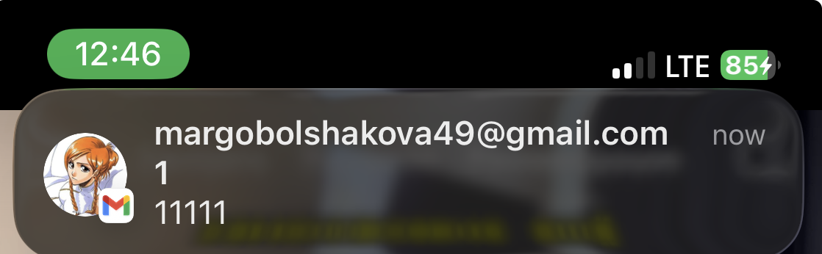
Рисунок 3 – Приход уведомления на введённую почту(реализация SMTP)

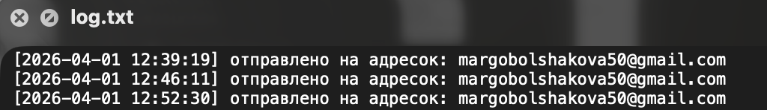
Рисунок 4 – Сохранение истории

Вывод: в ходе выполнения лабораторной работы было разработано графическое приложение «Почтовый клиент» с использованием библиотеки tkinter на основе событийно-ориентированной модели. На практике освоены механизмы формирования и отправки электронных писем по протоколу SMTP с применением встроенных модулей smtplib и email.mime.text, а также настройка защищенного TLS-соединения. Дополнительно реализована система файлового логирования: с помощью конструкции try/except и модуля datetime программа успешно перехватывает ошибки и сохраняет историю статусов отправки с фиксацией точного времени. Цель лабораторной работы достигнута.

